Министерство образования Республики Беларусь

Учреждение образования

«Брестский государственный технический университет»

Кафедра ИИТ

Лабораторная работа №5

за 6 семестр

По дисциплине: «Разработка программного обеспечения для мобильных платформ»

Выполнил:

Студент 3 курса

Группы ПО-4(2)

Тупик Д. Л.

Проверил:

Козинский А. А.

Брест 2022

**Лабораторная работа № 5**

**Отображение списка элементов на Android, загруженного с использованием json**

**Цель работы:** отобразить список элементов на Android, загруженного с использованием json.

**Задание:**

Реализовать интерфейс приложения для отображения списка элементов. В качестве данных для списка использовать файл в формате json, загруженный с удаленного сервера. Приложение должно:

* отображать список элементов внутри фрагмента
* список занимает более одного экрана (прокрутка)
* список можно пролистать
* отдельный элемент списка с пользовательским стилем/дизайном
* выполнять запрос на получение данных с удаленного сервера
* выполнять преобразование json-структуры в коллекцию объектов
* выделение отдельного элемента списка с отображение детальной информации на отдельном экране отображать детальную информацию об элементе внутри отдельного фрагмента

**Ход работы:**

activity_main.xml

<?xml version="1.0" encoding="utf-8"?>  
<GridLayout xmlns:android="http://schemas.android.com/apk/res/android"  
 xmlns:app="http://schemas.android.com/apk/res-auto"  
 xmlns:tools="http://schemas.android.com/tools"  
 android:layout_width="match_parent"  
 android:layout_height="match_parent"  
 android:columnCount="2"  
 android:orientation="horizontal"  
 tools:context=".MainActivity">  
  
 <EditText  
 android:id="@+id/id_tour"  
 android:layout_width="273dp"  
 android:layout_height="wrap_content"  
 android:layout_marginEnd="10dp"  
 android:layout_weight="2" />  
  
 <Button  
 android:id="@+id/btnDownloadImage"  
 android:layout_width="wrap_content"  
 android:layout_height="wrap_content"  
 android:text="@string/download"  
 app:layout_constraintBottom_toBottomOf="parent"  
 app:layout_constraintLeft_toLeftOf="parent"  
 app:layout_constraintRight_toRightOf="parent"  
 app:layout_constraintTop_toTopOf="parent" />  
  
 <EditText  
 android:id="@+id/read_json"  
 android:layout_width="273dp"  
 android:layout_height="wrap_content"  
 android:layout_row="1"  
 android:layout_column="0"  
 android:layout_marginEnd="10dp"  
 android:layout_weight="2" />  
  
 <Button  
 android:id="@+id/btnReadJSON"  
 android:layout_width="wrap_content"  
 android:layout_height="wrap_content"  
 android:layout_row="1"  
 android:text="@string/read_json"  
 app:layout_constraintBottom_toBottomOf="parent"  
 app:layout_constraintLeft_toLeftOf="parent"  
 app:layout_constraintRight_toRightOf="parent"  
 app:layout_constraintTop_toTopOf="parent" />  
  
 <ScrollView  
 android:id="@+id/SCROLLER_ID"  
 android:layout_width="fill_parent"  
 android:layout_height="640dp"  
 android:layout_row="2"  
 android:layout_columnSpan="2"  
 android:fillViewport="true"  
 android:scrollbars="vertical">  
  
 <androidx.recyclerview.widget.RecyclerView  
 android:layout_width="match_parent"  
 android:layout_height="match_parent"  
 android:id="@+id/recyclerView"  
 app:layoutManager="androidx.recyclerview.widget.LinearLayoutManager"/>  
  
 </ScrollView>  
  
</GridLayout>

row.xml (для вывода элементов в activity_main.xml)

<?xml version="1.0" encoding="utf-8"?>  
<androidx.cardview.widget.CardView  
 xmlns:android="http://schemas.android.com/apk/res/android"  
 android:layout_width="match_parent"  
 android:layout_height="wrap_content"  
 android:id="@+id/cardView"  
 android:layout_margin="10dp"  
 >  
 <LinearLayout  
 android:layout_width="match_parent"  
 android:layout_height="wrap_content"  
 android:orientation="vertical"  
 android:padding="5dp"  
 >  
 <TextView  
 android:id="@+id/username"  
 android:layout_width="wrap_content"  
 android:layout_height="wrap_content"  
 android:text="@string/username"  
 android:textSize="30sp"/>  
 <TextView  
 android:id="@+id/score"  
 android:layout_width="wrap_content"  
 android:layout_height="wrap_content"  
 android:text="@string/score"  
 android:textSize="30sp"/>  
 </LinearLayout>  
  
  
</androidx.cardview.widget.CardView>

activity_player.xml

<?xml version="1.0" encoding="utf-8"?>  
<LinearLayout xmlns:android="http://schemas.android.com/apk/res/android"  
 xmlns:app="http://schemas.android.com/apk/res-auto"  
 xmlns:tools="http://schemas.android.com/tools"  
 android:layout_width="match_parent"  
 android:layout_height="match_parent"  
 tools:context=".PlayerActivity">  
  
 <LinearLayout  
 android:layout_width="match_parent"  
 android:layout_height="wrap_content"  
 android:orientation="vertical"  
 android:padding="5dp"  
 >  
 <TextView  
 android:id="@+id/playerInfo"  
 android:layout_width="wrap_content"  
 android:layout_height="wrap_content"  
 android:text="@string/rank"  
 android:textSize="30sp"/>  
 </LinearLayout>  
  
</LinearLayout>

**Программный код:**

MainActivity

package com.example.lab05;  
  
import androidx.appcompat.app.AppCompatActivity;  
import androidx.recyclerview.widget.RecyclerView;  
  
import android.annotation.SuppressLint;  
import android.app.DownloadManager;  
import android.content.Context;  
import android.net.Uri;  
import android.os.Bundle;  
import android.os.Environment;  
import android.view.View;  
import android.widget.Button;  
import android.widget.EditText;  
  
import org.json.JSONArray;  
import org.json.JSONException;  
import org.json.JSONObject;  
  
import java.io.BufferedReader;  
import java.io.File;  
import java.io.FileInputStream;  
import java.io.FileNotFoundException;  
import java.io.IOException;  
import java.io.InputStreamReader;  
import java.util.ArrayList;  
  
public class MainActivity extends AppCompatActivity {  
 private String tournamentURL = "https://lichess.org/api/tournament/";  
 private Button btnDownloadImage;  
 private Button btnReadJSON;  
 private EditText id;  
 private EditText readJSON;  
 private RecyclerView recyclerView;  
 private ArrayList<String> username = new ArrayList<>();  
 private ArrayList<Integer> score = new ArrayList<>();  
 private ArrayList<Player> players;  
 private final int requestCode = 10;  
  
 @Override  
 protected void onCreate(Bundle savedInstanceState) {  
 super.onCreate(savedInstanceState);  
 setContentView(R.layout.*activity_main*);  
  
 btnDownloadImage = findViewById(R.id.*btnDownloadImage*);  
 btnReadJSON = findViewById(R.id.*btnReadJSON*);  
 id = (EditText) findViewById(R.id.*id_tour*);  
 readJSON = (EditText) findViewById(R.id.*read_json*);  
 recyclerView = findViewById(R.id.*recyclerView*);  
  
  
 btnDownloadImage.setOnClickListener(new View.OnClickListener() {  
 @Override  
 public void onClick(View v) {  
 downloadFile(tournamentURL + id.getText() + "/results", id.getText() + ".ndjson");  
 }  
 });  
  
 btnReadJSON.setOnClickListener(new View.OnClickListener(){  
 @Override  
 public void onClick(View view) {  
 readJSON();  
 }  
 });  
 }  
  
  
 private void downloadFile(String url, String outputFileName) {  
 DownloadManager.Request request = new DownloadManager.Request(Uri.*parse*(url));  
 request.setTitle(outputFileName);  
 request.setDescription("Downloading " + outputFileName);  
 request.setNotificationVisibility(DownloadManager.Request.*VISIBILITY_VISIBLE_NOTIFY_COMPLETED*);  
 request.allowScanningByMediaScanner();  
 request.setDestinationInExternalPublicDir(Environment.*DIRECTORY_DOWNLOADS*, outputFileName);  
 DownloadManager manager = (DownloadManager) getSystemService(Context.*DOWNLOAD_SERVICE*);  
 long enqueue = manager.enqueue(request);  
 }  
  
 private void readJSON() {  
 @SuppressLint("SdCardPath") File myFile = new File("/sdcard/Download/" + readJSON.getText().toString());  
 players = new ArrayList<>();  
  
 try {  
 FileInputStream inputStream = new FileInputStream(myFile);  
 BufferedReader bufferedReader = new BufferedReader(new InputStreamReader(inputStream));  
 StringBuilder stringBuilder = new StringBuilder();  
 stringBuilder.append("{\"players\":[");  
 String line;  
 try {  
 while ((line = bufferedReader.readLine()) != null){  
 stringBuilder.append(line).append(",");  
 }  
 stringBuilder.setLength(stringBuilder.length() - 1);  
 stringBuilder.append("]}");  
  
 String json = String.*valueOf*(stringBuilder);  
 JSONObject jsonObject = new JSONObject(json);  
 JSONArray jsonArray = jsonObject.getJSONArray("players");  
  
 String result = "Tournament results\n";  
 for(int i = 0; i < jsonArray.length(); i++){  
 JSONObject playerInfo = jsonArray.getJSONObject(i);  
 username.add(playerInfo.getString("username"));  
 score.add(playerInfo.getInt("score"));  
  
 players.add(new Player(  
 playerInfo.getInt("rank"),  
 playerInfo.getInt("score"),  
 playerInfo.getInt("rating"),  
 playerInfo.getString("username")  
 ));  
 }  
  
 HelperAdapter helperAdapter = new HelperAdapter(username,score,players, MainActivity.this);  
 recyclerView.setAdapter(helperAdapter);  
 } catch (IOException | JSONException e) {  
 e.printStackTrace();  
 }  
 } catch (FileNotFoundException e) {  
 e.printStackTrace();  
 }  
 }  
}

PlayerActivity

package com.example.lab05;  
  
import androidx.appcompat.app.AppCompatActivity;  
  
import android.annotation.SuppressLint;  
import android.content.Intent;  
import android.os.Bundle;  
import android.view.View;  
import android.widget.Button;  
import android.widget.TextView;  
  
public class PlayerActivity extends AppCompatActivity {  
 private TextView playerInfo;  
  
 @SuppressLint("SetTextI18n")  
 @Override  
 protected void onCreate(Bundle savedInstanceState) {  
 super.onCreate(savedInstanceState);  
 setContentView(R.layout.*activity_player*);  
  
 playerInfo = findViewById(R.id.*playerInfo*);  
 Bundle arguments = getIntent().getExtras();  
  
 if(isArgumentsNotEmpty(arguments)){  
 String rank = arguments.get("rank").toString();  
 String username = arguments.get("username").toString();  
 String rating = arguments.get("rating").toString();  
 String score = arguments.get("score").toString();  
  
 playerInfo.setText("Rank: " + rank + "\nUsername: " + username + "\nRating: " + rating + "\nScore: " + score);  
 }  
 }  
  
 private boolean isArgumentsNotEmpty(Bundle arguments){  
 return arguments != null;  
 }  
}

Также были написаны следующие классы:

package com.example.lab05;  
  
public class Player {  
 private int rank;  
 private int score;  
 private int rating;  
 private String username;  
  
 Player(int rank, int score, int rating, String username){  
 this.rank = rank;  
 this.score = score;  
 this.rating = rating;  
 this.username = username;  
 }  
  
 public int getRank() {  
 return rank;  
 }  
  
 public void setRank(int rank) {  
 this.rank = rank;  
 }  
  
 public int getScore() {  
 return score;  
 }  
  
 public void setScore(int score) {  
 this.score = score;  
 }  
  
 public int getRating() {  
 return rating;  
 }  
  
 public void setRating(int rating) {  
 this.rating = rating;  
 }  
  
 public String getUsername() {  
 return username;  
 }  
  
 public void setUsername(String username) {  
 this.username = username;  
 }  
}

HelperAdapter

package com.example.lab05;  
  
import android.annotation.SuppressLint;  
import android.content.Context;  
import android.content.Intent;  
import android.view.LayoutInflater;  
import android.view.View;  
import android.view.ViewGroup;  
import android.widget.TextView;  
import android.widget.Toast;  
  
import androidx.annotation.NonNull;  
import androidx.recyclerview.widget.RecyclerView;  
  
import java.util.ArrayList;  
  
public class HelperAdapter extends RecyclerView.Adapter<HelperAdapter.MyViewClass> {  
 private ArrayList<String> username;  
 private ArrayList<Integer> score;  
 private ArrayList<Player> players;  
 private Context context;  
  
 public class MyViewClass extends RecyclerView.ViewHolder{  
 TextView username;  
 TextView score;  
 public MyViewClass(@NonNull View itemView) {  
 super(itemView);  
 username = itemView.findViewById(R.id.*username*);  
 score = itemView.findViewById(R.id.*score*);  
 }  
 }  
  
 public HelperAdapter(ArrayList<String> username, ArrayList<Integer> score, ArrayList<Player> players, Context context) {  
 this.username = username;  
 this.score = score;  
 this.players = players;  
 this.context = context;  
 }  
  
 @NonNull  
 @Override  
 public MyViewClass onCreateViewHolder(@NonNull ViewGroup parent, int viewType) {  
 View view = LayoutInflater.*from*(parent.getContext()).inflate(R.layout.*row*,parent,false);  
 MyViewClass myViewClass=new MyViewClass(view);  
 return myViewClass;  
 }  
  
 @Override  
 public void onBindViewHolder(@NonNull MyViewClass holder, @SuppressLint("RecyclerView") int position) {  
 holder.username.setText(username.get(position));  
 holder.score.setText(String.*valueOf*(score.get(position)));  
  
 holder.itemView.setOnClickListener(new View.OnClickListener() {  
 @Override  
 public void onClick(View v) {  
 Intent intent = new Intent(context, PlayerActivity.class);  
 intent.putExtra("rank", players.get(position).getRank());  
 intent.putExtra("username", players.get(position).getUsername());  
 intent.putExtra("rating", players.get(position).getRating());  
 intent.putExtra("score", players.get(position).getScore());  
 context.startActivity(intent);  
 }  
 });  
 }  
  
 @Override  
 public int getItemCount() {  
 return username.size();  
 }  
}

Результаты программы:

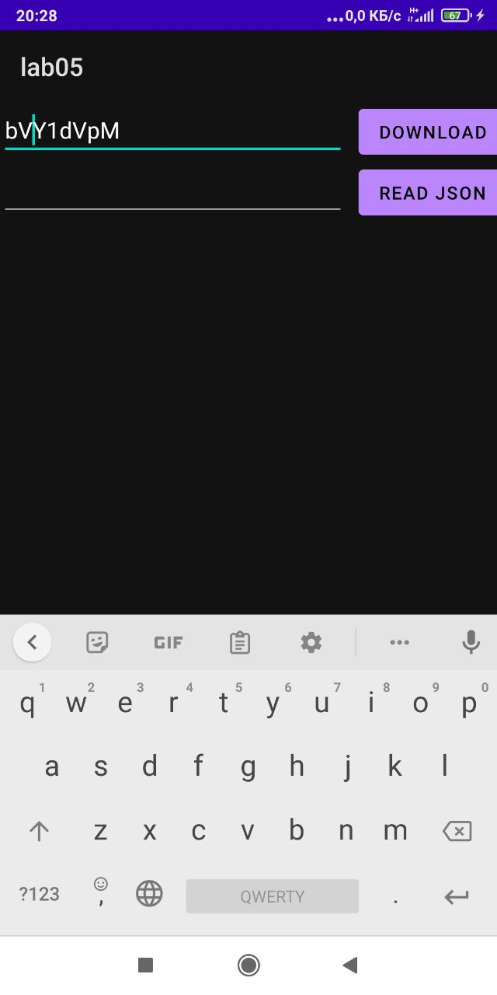 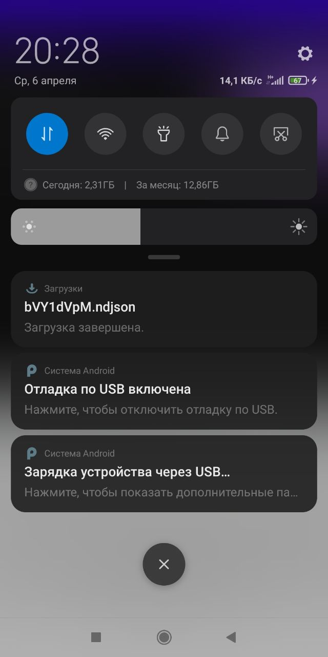 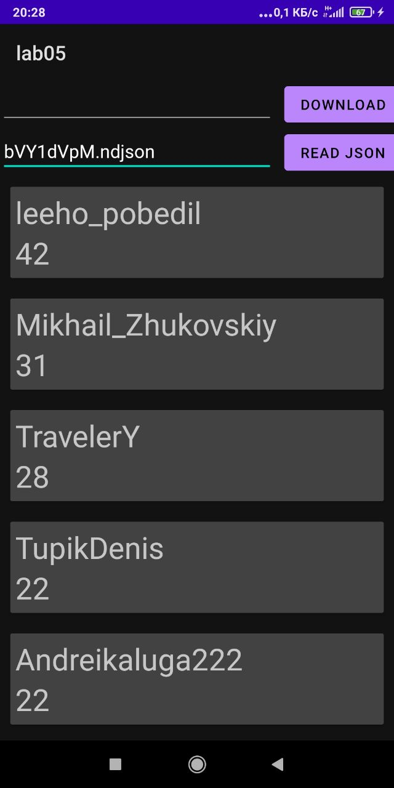 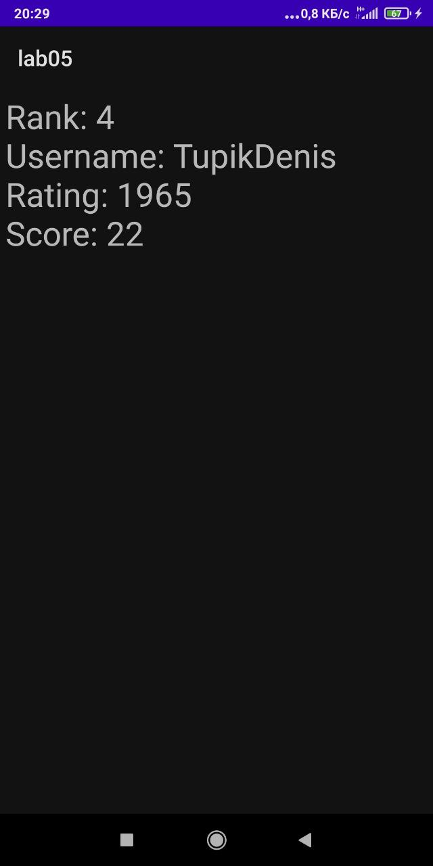

**Вывод**: в ходе лабораторной работы, отобразил список элементов на Android, загруженного с использованием json.